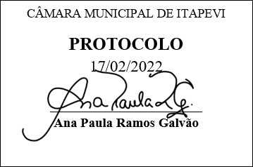
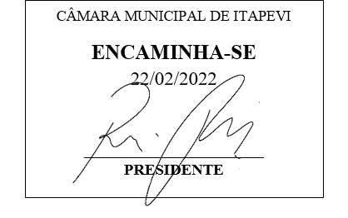
INDICAÇÃO Nº 1105/2022

Súmula: - Solicita providências do Executivo, para a retirada de Zona Azul próximo à Hospitais e Prontos-socorros.

INDICO à Mesa, na forma regimental vigente, seja oficiado ao Excelentíssimo Senhor Igor Soares Ebert, Prefeito Municipal, para a retirada de Zona Azul próximo à Hospitais e Prontos-socorros.

Justificativa

Senhor Presidente: -
Senhores Vereadores: -
Senhoras Vereadoras: -

Os hospitais e prontos-socorros são locais de desembarque rápido e, muitas vezes, em caso de emergência. E algumas vezes, devido a emergência da situação, não conseguem esperar a chegada do funcionário da Zona Azul ou se deslocarem até um estabelecimento que venda o ticket de estacionamento.
Isso pode acarretar em demora ao atendimento daquele que busca o atendimento no hospital, ou até mesmo, multa por estar em situação de emergência e não poder esperar que todo o processo seja realizado.
Desta feita, solicito providências para que o pagamento da Zona Azul seja retirado nas proximidades de hospitais e prontos-socorros.

Desde já agradeço e conto com a compreensão de Vossa Senhoria.

Sala das Sessões Bemvindo Moreira Nery, 10 de junho de 2022.

